МИНИСТЕРСТВО ОБРАЗОВАНИЯ И НАУКИ РОССИЙСКОЙ ФЕДЕРАЦИИ
МУНИЦИПАЛЬНОЕ ОБРАЗОВАТЕЛЬНОЕ УЧРЕЖДЕНИЕ
«СРЕДНЯЯ ОБЩЕОБРАЗОВАТЕЛЬНАЯ ШКОЛА № 15»
г. ХАБАРОВСК

ИСТОРИЯ ПРОИСХОЖДЕНИЯ ВЫРАЖЕНИЯ
«ПО ФЕНЕ БОТАТЬ»

Выполнила: ученица 6 класса
Соковых Юлия

Руководитель:
учитель русского языка
Цветкова Е.А.

г. Хабаровск
2016
Содержание:

Введение.
Глава 1. История офеней.
1.1 Откуда пришли офени.
1.2. Происхождение арготической лексики
1.3. Иноземные корни офеней.
Глава 2. Офени: тайна русских коробейников.
2.1. Тайный язык.
3. Где жили?
Заключение
Список использованных источников и литературы

Введение
"Жаргон" — от фр. "jargon" — речь относительно открытой социальной или профессиональной группы, которая отличается от общеразговорного языка особым составом слов и выражений. Это условный язык, понятный только в определенной среде, в нем много искусственных, иногда условных слов и выражений. Однако, в настоящее время наблюдается тенденция выхода жаргона за рамки породивших его профессиональных или социальных групп, с одной стороны, и увеличение пропасти между литературной и жаргонной речью, с другой стороны, что в немалой степени связано с демократизацией и даже "вульгаризацией" общественной жизни. Жаргон теснит респектабельную речь не без помощи средств массовой информации и распространения массовой культуры, которые накладывают отпечаток на язык всей нации.
В ХХ веке произошла техническая революция, заметно ускорился темп жизни, увеличился словарный запас, ведь каждому новому понятию должно соответствовать как минимум одно слово. Соответственно расширяется словарный запас жаргона, добавились тысячи новых слов, отразивших политические и социальные перемены. Новые слова возникают и для того, чтобы освежить старые понятия.

Основные функции арго:
1. Конспиративная. Арго вырабатывается стихийно, многие слова могут перейти из арго в обычный разговорный язык (существуют такие слова, которые перешли к нам из арго разбойников 17в.), более того, в наше время в язык проникает все больше слов «деклассированных». Тем не менее, арго непонятно для ‘непосвященных’, и это преступный мир использует в своих целях.
2.Опознавательная. Арго - пароль, по которому узнают друг друга деклассированные элементы
3. Номинативная. В арго существует большое количество слов и фразеологизмов, которые используются для обозначения тех предметов и явлений, для которых нет эквивалента в литературном языке.
4. Мировоззренческая. Сниженность и вульгаризм воровской речи - особенность нашего восприятия, а в восприятии самого вора она носит героический, приподнятый характер. Однако, этот «героический» характер зависит от ситуации. При общении деклассированных между собой многие «плохие» с общепринятой точки зрения слова имеют нейтральный характер.
Значительное число арготизмов преступным миром воспринимается иначе, чем законопослушными людьми.
В настоящее время слово "феня" употребляется вне фразеологического оборота и означает лексику маргиналов.

Глава 1. История офеней.
1.1 Откуда пришли офени.

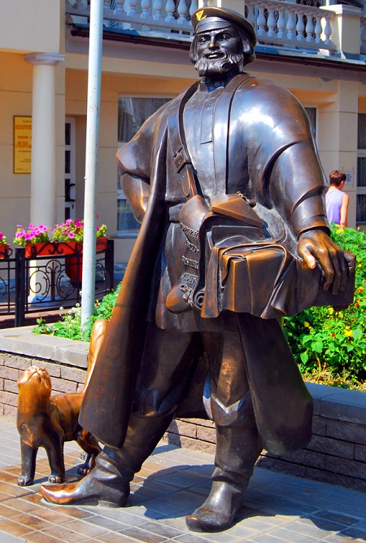
История офеней началась в XV веке - примерно за сто пятьдесят лет до распространения в России их ремесла и секретного языка. В то время на Русь переселилось значительное количество греков. Большинство из них занялось торговлей. При этом, чтобы русским было понятнее, все они называли себя выходцами из Афин (названия других греческих городов народ на Руси не особо и помнили). Русские люди и называли греческих торговцев по их самоназванию "афинянами", то есть "офинянами", "офинеями" или "офенями".
В то время по Святой Руси скиталось немало самого разного народа, вся жизнь которого была сопряжена с постоянными путешествиями и опасностями: бродячие музыканты, ремесленники, скоморохи, мелкие торговцы, старцы, проходившие путями паломников от монастыря к монастырю. На дорогах и в корчмах постепенно формировался тайный язык купцов и путешественников, позволявший скрыть от чужих ушей нужные только своим сведения: ориентиры на дороге, цены на товар, описание приемов ремесла. Но в те времена перехожие люди не были особым сообществом и язык этот окончательно не оформился.
1.2. Происхождение арготической лексики
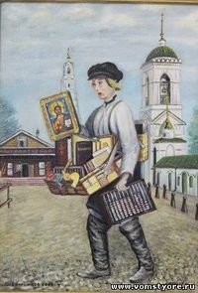
Понадобилось более ста лет, чтобы на русских дорогах появились бродячие торговцы книгами и иконами, которые, переняв от странствующих скоморохов, купцов и ремесленников уклад жизни, а от старцев-паломников -книжную премудрость и многочисленные греческие слова, - стали считать себя отдельным тайным миром внутри Руси. Сами себя они по старой памяти называли офенями, приняв по наследству как одно из самоназваний прозвище греческих торговцев-книжников. Сами офени вкладывали в это название уже другой смысл. Мир офеней возник словно из ниоткуда и ушел в никуда, оставив после себя лишь странный язык. Этот тайный профессиональный язык назывался "феней"... Почти двести пятьдесят лет странствующие торговцы иконами и книгами сохраняли свой специфический жизненный уклад и описывали мир на языке, впитавшем в себя вместе с самыми разными, часто замысловато измененными русскими словами многочисленные греческие, польские, тюркские, мордовские заимствования. Несмотря на то, что, начиная с XIX века, языком "офеней" занимались самые известные русские языковеды, он сохранил массу загадок.
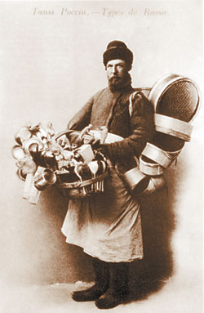
...Первое известное поселение бродячих торговцев и скоморохов появилось в последней трети XVII века в Шуе, куда они были поселены царским указом. Это не значит, что офеней не существовало до этого времени. Скорее всего, офенская торговля существовала и в XVI веке, но о том, как она велась в то время, никаких сведений не сохранилось. В последующие годы офени поселились в деревнях Шуйского, Ковровского, Вязниковского и Суздальского уездов. Именно в этих уездах Владимирской губернии в последнем десятилетии семнадцатого века и возникла массовая офенская торговля в том виде, в каком и просуществовала практически до начала двадцатого века. Первых офеней было очень немного, и ареал их расселения ограничивался несколькими чисто офенскими деревнями на Владимирщине. Коренные владимирские крестьяне сперва вряд ли принимали первых офеней за своих. Это видно хотя бы и потому, что называли их по-особому - "мазыки".
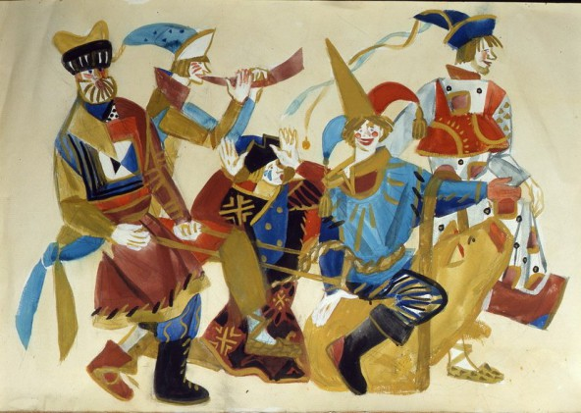
Сейчас происхождение этого названия выяснить очень трудно. По одной из версий, так называли офеней, которые выполняли на продажу копии с икон или сами писали иконы - то есть были не только торговцами, но и художниками-богомазами. Это возможно, хотя маловероятно. Офени торговали иконами и книгами, но не оставили после себя никаких школ. Скорее мазыками или музыками (такой вариант названия тоже существовал) обычные владимирские крестьяне называли их потому, что владели они не только торговым ремеслом, но и передавали наследие бродячих певцов и музыкантов. Сами по себе мазыки были своего рода кастой, уже тогда "ботавшей по фене", то есть говорившей между собой на условно-профессиональном языке офеней, непонятном простому люду.
Первые сведения о некоем особом бродячем языке восходят ко временам восстания Болотникова. Тогда взбунтовавшиеся казаки и крестьяне - прежде всего их связные - общались друг с другом при помощи особого языка - "отвернеца". О существовании этого тайного языка написал в своих записках служивший в России в 1601-1630 годах голландец Исаак Масса. 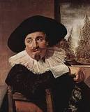
Кроме названия об этом языке нам ничего не известно. О нем же упоминал служивший при русском дворе англичанин Ричард Джеймс, но и он подробных сведений об этом языке не собрал. Мы можем только предполагать, что к моменту поселения офеней во Владимирской губернии их язык уже около ста лет существовал и развивался.
Мало было известно и о самих офенях. А могло бы быть известно и гораздо меньше, если бы число офеней с началом нового XVIII века не увеличилось во много раз. Крестьяне Владимирской губернии жили тогда очень бедно и очень густо. На десять квадратных верст приходилось по полсотни и более деревень (не считая трех-четырех больших сел). Прокормить такое количество народу с учетом бедной подзолистой почвы было просто невозможно. Несколько неурожайных лет подряд привели к тому, что множество владимирских крестьян отправилось на заработки торговать по всей России мелким товаром. С этого времени и расцвела офенская торговля. 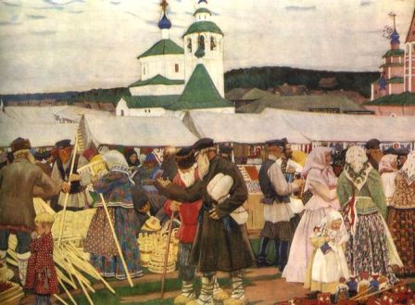
Богатый город Суздаль стал в начале XVIII века не только центром офенской торговли, но и негласной столицей офеней и одновременно их основным перевалочным пунктом. Жители города и деревень в соседних уездах наладили торговлю иконами, лубочными картинками, книгами и "красным товаром" (галантереей, украшениями, мылом). Кроме того, они торговали холстом и кожей. Все эти товары пользовались спросом, и все их надо было уметь продавать.
Офени были мастерами книжной торговли. Хотя особого цехового кодекса до наших дней у них не сохранилось, мы можем себе представить, чему учили молодых крестьян поднаторевшие в торговле авторитетные мазыки. Подавляющее большинство офеней было грамотными. Они умели не просто хорошо расхваливать товар, а много и подробно о нем рассказывать. Они хорошо знали жития святых, изображенных на иконах и содержание книг, которые продавали. Даже неграмотные офени учились у грамотных товарищей запоминать названия и содержание книг. Рассказчики-офени собирали вокруг себя множество народу, не забывая при этом предлагать тот или иной товар. Рассказывая содержание книги в красочных подробностях, настоящий офеня мог продать довольно дорогую по местным меркам книгу даже неграмотному крестьянину (особенно, если в книге были красивые иллюстрации). Они же могли помочь что-то прочитать или - за особую плату - составить нужную бумагу. Именно офени были главными распространителями традиционной культуры и сыграли большую роль
в становлении грамотности на Руси.
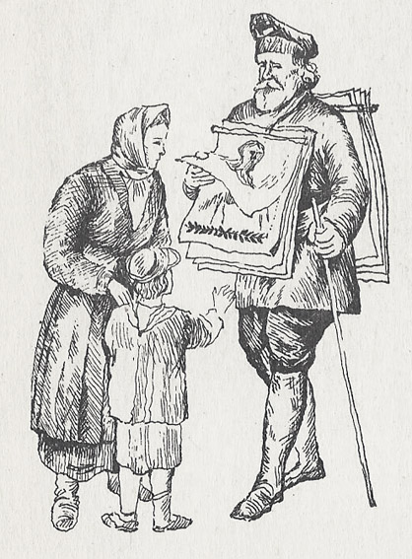
Каждый офеня должен был наизусть помнить цену на товар и не ошибиться при подсчетах. Поэтому считать и писать для ходебщика было так же важно, как и читать. Конечно, некоторые из офеней ни читать, ни считать не умели. И вот тут приходила на помощь феня - тайный язык коробейников. Условно-профессиональный язык прежде всего использовался среди своих, особенно в присутствии чужих. При помощи фени можно было скрыть свои намерения или действия, дать знак товарищам (в том числе в опасной ситуации, когда нужно было спасать дорогой товар). Феня помогала правильно подсчитать цену на товар или же назначить крайнюю цену, ниже которой в торге с покупателем офени не могли опускаться. Слова-цифры, как и другие условные слова прежде всего и запоминали молодые книгоноши и иконники, общаясь с настоящими мазыками.
При этом феня вовсе не была исключительно жаргоном, использовавшимся только во время торговли или в минуты опасности (хотя нужна она была, главным образом, во время долгих отлучек из дому). Этот язык полностью обслуживал традиционный крестьянский быт, описывал особенности ремесла, которым занимались многие офени, приходя домой с заработков. Среди них попадались шорники, печники, плотники, столяры, которые значительную часть своей жизни занимались книжной торговлей. Ремесленные разновидности фени в виде особых жаргонов бродячих мастеров сохранились в русском языке в некоторых районах фактически до наших дней (хотя странствующие мастера фактически прекратили свой промысел уже в первой половине двадцатого века). Но все они, так или иначе, восходят к тому самому языку коробейников-офеней, из которого ремесленниками были заимствованы и переосмыслены разные слова.
Со своим товаром в начале восемнадцатого века офени двинулись из Суздаля и Владимирской губернии по всей России. На севере офени доходили до Архангельска и Белого моря. На востоке - торговали до Урала. На юге - спускались вниз по Волге до Астрахани. На западе - достигали пределов восточной Польши. Именно из-за представления об офенях как о суздальских торговцах П.Паллас, составивший позже по велению Екатерины II первый "Сравнительный словарь всех языков и наречий, собранных десницею высочайшей особы", по ошибке назвал условный офенский язык особым "суздальским наречием". Паллас записал около двухсот наиболее употребительных среди офеней слов, посчитав их диалектными суздальскими. Именно этот словарь стал первым источником для изучения фени.
На самом деле язык офеней постоянно обогащался не только заимствованиями из разных диалектов русского языка, никогда не пересекавшимися друг с другом, но и выдуманными словами, а также освоенными заимствованиями из иностранных языков. Самыми древними и многочисленными из них оставались греческие. Но со временем их содержание менялось...
Офени продолжали называть себя "офенями", однако, что они сами под этим словом понимали - доподлинно неизвестно. Изучая язык офеней в двадцатых годах XIX века, Владимир Иванович Даль обратил внимание на то, что на фене слово "офест" означает крест, а "офесаться" - креститься (в другом значении "молодиться, не унывать"). Поэтому он посчитал, что "офеня" для самих торговцев означало просто "христианин", "крещеный человек" (а заодно, добавим, еще и "молодец", "находчивый, правильный"). Скорее всего, так оно и было.
1.3. Иноземные корни офеней.
Более прозаическая версия этого самоназвания отсылает нас к русским диалектам на границе с Речью Посполитой, где в конце XVI XVIII веках также активно торговали офени. В их версии икона называлась словом "ахвес", "охвес" или "офес". Отсюда "офеня" - не более чем торговец иконами.
Кроме переделанного слова "афинянин" офени заимствовали из греческого языка множество других слов, получивших русскую огласовку. Например, "кимак", "кимальница" - кровать; "манатка" - рубашка; "травьяк" - обед; "хирки" - руки; "декан" - десять.
Заметное количество греческих заимствований в языке русских офеней привело к тому, что в XIX веке знаменитый русский лингвист И. И. Срезневский, также изучавший офенский язык, прямо называет его "афинским". Однако, сами офени никогда не торговали в Греции. Лишь самые первые мазыки возможно, завязывали торговые контакты с греческими торговцами-иммигрантами. Позже уже в наше время В. В. Стратен предположил, что греческие слова были занесены в арго коробейников старцами, паломничавшими по монастырям.
Возможно также, что при отсутствии реального контакта с греками значительное число слов с изначально греческими корнями могли быть также заимствованы в феню через польский язык мазыками, в XVII веке активно торговавшими на границах Польши и Литвы. Например, "кимать", а позднее "кимарить" (то есть, спать) соотносится с польским kimac - дрыхнуть, а "травить" (обедать, трапезничать) с польским же trawic - переваривать пищу. Эти слова явно греческого происхождения. Из польского языка, вероятнее всего, пришли в жаргон офеней (и закрепились в современном русском языке) некоторые разговорные слова, связанные с тайными обычаями и уловками. Например, слово "шпаргалка" сродни польскому szpargal ("старая, исписанная бумага"). А слово "халява", возможно, происходит от польского cholewa - голенище. Дело в том, что бедные шляхтичи, в том числе служившие или воевавшие в России "брали на голенища" - то есть закладывать в сапоги мелкие подарки, еду или просто то, что можно взять бесплатно. Наверняка с этим обычаем были хорошо знакомы и часто испытывавшие нужду бродяжившие офени.
Тюркские заимствования в основном относятся к области самой торговли и оценки товара: "бирять" - давать или платить; "сары", "сарынь" - деньги или шире: ценности; "яман" или "аман" - плохо; "башлять" - выплачивать; "башли" - выплата. В последнем случае виден корень "голова" - "баш" (изначально "голова скота"), бывшая расчетной единицей.
Очень часто офени присоединяли к заимствованному слову понятные русские приставки и суффиксы, и оно получало новое значение, непонятное для непосвященных. Например, "донгузятина" - свинина. "Дунгыз" -это "свинья" по-татарски, а суффикс -ятина, обозначает в русском языке мясо животных. "Тугур" - "рубашка" по-марийски. Добавив к нему нужные приставку и суффикс, офени легко получали понятное, но странное на слух "безтугурный", то есть голый.
Но все-таки большинство слов в языке офеней нельзя привести к иностранным этимологиям. Некоторые исследователи считают, что эти слова были выдуманы самими офенями, созданы искусственно. Более правдоподобным представляется, что в офенской фене переплелись диалектизмы из разных областей России, а этимология этих слов позднее утрачивалась из-за их малого распространения.
Конечно, и русские слова в языке офеней часто подвергались экспериментам, чтобы сделать их неузнаваемыми для чужаков. Этого добивались несколькими способами. Во-первых, в словах переставляли местами отдельные звуки и буквы. Так диалектное слово "оклюга" - церковь, происходившее от "оклюжий" - правильный, аккуратный, пришло в язык офеней в виде "олкюга" (сейчас в русском языке сохранилось только неуклюжий). Во-вторых, отдельные звуки наоборот выпускались из слова. Так из болтать получилось "ботать". В-третьих, внутрь слова вставлялись новые морфемы, иногда заменяя собой прежнее. Так у офеней "куребро" заменило серебро, а мясо превратилось в "крясо". Ну и наконец, слово могли просто читать наоборот. Чаще всего во всех записанных исследователями слов в речи офеней встречается слово "мас", которое значит "я" и представляет собой всего лишь прочитанное задом наперед слово "сам".
Такими были офени и их язык в XVIII веке. О том, как изменилась их жизнь во второй половине девятнадцатого века, как феня в городах стала частью воровского жаргона, и где можно встретить этот язык в наши дни, я расскажу отдельно.
Глава 2. Офени: тайна русских коробейников
Не было в русской истории более закрытого и более таинственного сообщества, чем офени. Даже о масонах, которые во все века окутывали себя ореолом тайны, известно гораздо больше. Что же, будем разбираться. Откуда есть пошли офени? На этот счёт существует несколько версий, одна другой краше. Версия первая: офени – греки. Наиболее распространенная версия, самая официальная. Её сторонники считают, что слово «офени» происходит от «Афины». Эта версия имеет под собой историческую основу: в XV веке началось массовое переселение греков на Русь. Занимались они, в основном, торговлей, причем своеобразной. Специализировались на продаже галантереи, мелкого товара, книг, икон. Версия вторая: офени-евреи Версия большей степени конспирологичности, но всё же имеющая своих сторонников. Тем более, что она не отрицает первую версию, а в некотором отношении просто её дополняет. Иудеи на Русь могли прийти как с территории Греции, с севера Балканского полуострова, так и с территории Хазарского каганата, который был разгромлен как государство, но его жители не могли исчезнуть бесследно. Версия третья: офени-русские Версии «заморского» происхождения офеней имеют свои недостатки. Какова была вероятность того, что пришлые на Руси люди сумели за короткий период (век-полтора) стать такой многочисленной и организованной структурой, которую офени представляли на протяжении нескольких столетий? Вероятность, очевидно, невелика. Каким бы многолюдным ни было переселение греков или евреев, оно не смогло бы сформировать целую «касту», со своим языком и сложившимися цеховыми традициями. На версии внутреннего происхождения офеней есть смысл остановиться подробнее.
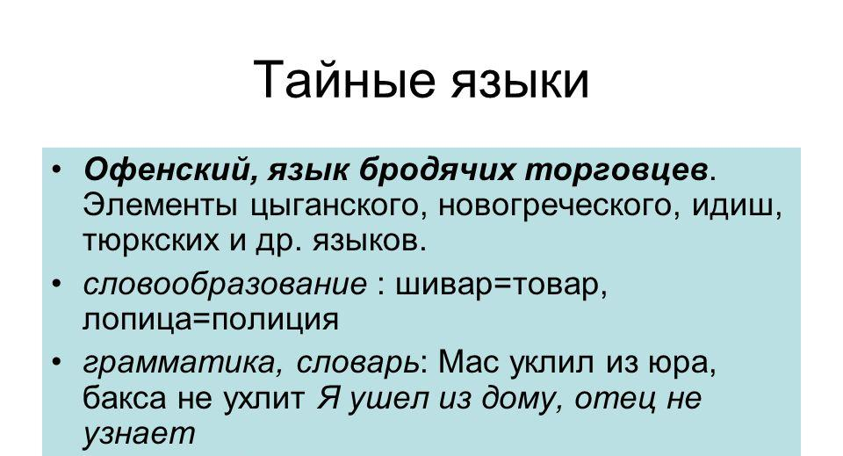
2.1. Тайный язык
Интерес к офеням возник во многом благодаря их тайному языку. Не будь языка – не было бы и тайны, а не было бы тайны, не было бы и интереса. Офенский язык возник из слияния заимствований из разных языков и в результате искусственного словообразования. По частотности, больше всего заимствований из греческого. Заметное количество греческих заимствований в языке русских офеней привело к тому, что в XIX веке знаменитый русский лингвист И.И. Срезневский, также изучавший офенский язык, прямо называет его афинским. Но сами офени никогда не торговали в Греции. Кроме названия об этом языке нам ничего не известно. О нем же упоминал служивший при русском дворе англичанин Ричард Джеймс, но и он подробных сведений об этом языке не собрал. Мы можем только предполагать, что к моменту поселения офеней во Владимирской губернии их язык уже около ста лет существовал и развивался. В офенском языке были также и тюркские заимствования, и польские, и марийские. Очень часто офени присоединяли к заимствованному слову понятные русские приставки и суффиксы, и оно получало новое и вместе с тем привычное значение, а вместе с тем было непонятно для непосвящённых. Например, донгузятина - свинина. “Дунгыз” по-татарски “свинья”, а суффикс -ятина, обозначает в русском языке мясо животных. “Тугур” по-марийски “рубашка”. Добавив к нему нужные приставку и суффикс, офени легко получали понятное, но странное на слух «безтугурный», то есть голый. Но всё-таки большинство слов в языке офеней нельзя привести к иностранным этимологиям. Некоторые исследователи считают, что эти слова были выдуманы самими офенями. Более правдоподобным представляется, что в офенской фене переплелись диалектизмы из разных областей России, а этимология этих слов позднее утрачивалась из-за их малого распространения. Особенно интересно проследить за судьбой слова, этимологию которого удаётся установить.
Так слово «лох» произошло из языка русских поморов. В Архангельской области так называли неповоротливую глупую рыбу, как правило, сёмгу. Именно в этом исходном значении употреблял слово «лох» поэт Фёдор Глинка. В стихотворении «Дева карельских лесов» он описывал молодого карельского рыбака, который «беспечных лохов сонный рой тревожит меткой острогой». Офени стали использовать это слово в значении «мужик». Причём сперва это слово значило на фене нейтральное «любой чужой мужик, не-офеня». Хотя уже тогда имело пренебрежительный оттенок: ведь офени заведомо считали себя образованнее, грамотнее и ловчее обычных селян-лохов. И лишь в конце XIX века, когда это слово из офенской фени заимствовали профессиональные уголовники, оно получило знакомое нам значение: «глупый человек, жертва преступления».
Также из русской диалектной лексики пришли в язык офеней слова бусать (позже бухать) – пить, клёво – хорошо, удачно, псалуга рыба, поханя – хозяин, совасьюха – мышь, косать (позже коцать) – бить или резать, дермоха - драка, колыга, клога - брага, здьюм - два, солоха – баба, хлить (или хилять) – течь, идти, мастырить – делать, строить, конструировать. Некоторые из них через триста лет в измененном или неизменном виде мы употребляем в разговорной речи до сих пор.
Тайный язык офеней не мог не волновать государство. У офеней была налаженная торговая сеть, которая фактически никак не контролировалась. Изучить язык офеней должен был Владимир Даль. К нему в 1853 году обратился граф Л.А. Перовский, глава Особого секретного комитета при Министерстве внутренних дел Российской империи с просьбой составить «словарь тайного языка раскольников». К концу 1854 года «Офен/ь/ско-русский словарь» был готов, а в начале 1855 года был завершен и обратный, — "Русско-офен/ь/ский словарь". Общим числом офеньских слов, чуть более 5 тысяч. Несмотря на все ожидания, никаких «опасных» слов в словаре чиновники не нашли. Больше того, Даль указывал, что слово «офени» производное от слова «офест», то есть крест, а сами офени (по Далю) – христиане.
3. Где жили офени?
Ареал проживания и курсирования офеней был очень широк.
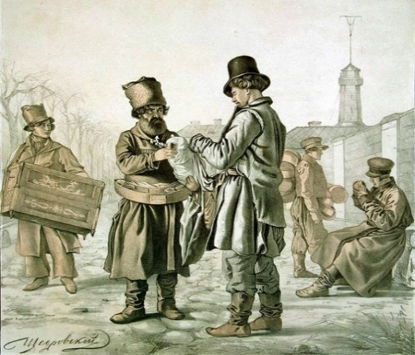
Основными центрами считается Суздаль и Владимирская область. На севере офени доходили до Архангельска и Белого моря. На востоке торговали до Урала. На юге спускались вниз по Волге до Астрахани. На западе достигали восточной Польши. Жители других областей часто называли офеней словом суздала, которое означало «суздальские». Это собирательное слово изначально женского рода и единственного числа с ударением на последнем слоге (точно так же, как, например, господа и старшина) наряду со словом офеня стало обозначать неутомимых книготорговцев для всех прочих русских людей. Не было сообщества более закрытого, чем офени, но при этом более открытого в своем стремлении развить грамотность народа, показать другую сторону бытовой реальности. Влияние их огромно и до сих пор до конца не изучено. Офени были наиболее деятельным слоем населения. Им, чтобы жить, нужно было в прямом смысле "вертеться". Вот они и вертелись, запутывая следы, тарабаря на фене непонятные заветные заговоры, причащаясь луком, меняя обличья, уходили от опеки государства. Говорят, они и сегодня среди нас. Просто мы ленивы и нелюбопытны, чтобы их замечать.

4. Перевод русских пословиц на офенский язык
(перевод Колотова А.В.)
1. Век живи, век учись – дураком помрешь. – Пехаль киндриков куравь, пехаль киндриков лузнись – смуряком отемнеешь.
2. Кто не работает – тот не ест. – Кчон не мастырит, тот не бряет.
3. Без труда не выловишь и рыбку из пруда. – Без мастыры не подъюхлишь и псалугу из дрябана.
4. Прошел огонь, воду и медные трубы. – Прохлил дрябу, дулик и фильные фошницы.
5. Ни кола, ни двора. – Ни брута, ни рыма.
6. Муж и жена – одна сатана. – Муслень и елтона – ионый кульмас

Заключение.
В настоящее время слово "феня" чаще употребляется вне фразеологического оборота и означает лексику маргиналов. Никто не может предсказать судьбу того или другого жаргонизма. Слово может забыться через год, а может остаться на века...
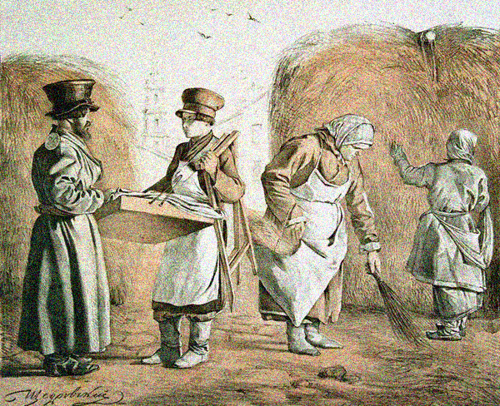

Список использованных источников и литературы:
1. Химик В.В. Поэтика низкого, или Просторечие как культурный феномен. Филолог. ф-т Сп-б гос. унив-т. 2000.
2. Грачёв М.А. Русское дореволюционное арго. 1861-1917 гг.: Автореф. дисс. канд. филол. наук. Горький, 1986. - 19 с.
3. Грачёв М.А. Механизм перехода арготизмов в общенародный язык // Рус. яз. в школе. 19966. - №5 - С. 87-90.- 14754. Грачёв М.А. Как появляются арготизмы в нашей речи. Рус. речь. -1996в. - № 4. - С. 67-71.
4. Электронные ресурсы.

